Judecătoria Bălți
Str. Hotin 43
Elementul clădirii/terenului | Problemele identificate  privind asigurarea accesibilității |  | Recomandările privind  asigurarea accesibilității |  | Autoritatea responsabilă | Nr.  foto
- Terenul în imediată apropiere de clădire (în raza de 200 metri de la clădire) | - Trotuarul în fața la Judecătoriei este executat din pavaj, lățimea trotuarului este accesibilă. În calea de deplasare pe trotuar este amplasat tomberonul de gunoi. Atât pavajul cât și tomberonul sunt de culoare gri, iar lipsa contrastului dintre cele două obiecte creează riscul de traumatizare pentru persoanele cu deficiențe de vedere.  - La conexiunea între trotuar și carosabil (intersecție) nu sunt coborâte bordurile, nu sunt amenajate rampe de acces. Înălțimea bordurilor constituie 15 cm.  - Lipsește pavajul tactil de avertizare la apropiere de intersecție.  - Lipsesc locurile rezervate pentru parcarea persoanelor cu dizabilități. În spatele clădirii există spațiu care ar putea fi folosit pentru amenajarea unei parcări rezervate pentru persoanele cu dizabilități |  | - Înlăturarea tomberonului din calaea de acces spre Judecătorie, marcarea acestuia prin culorile de contrast.  - Instalarea pavajului tactil de avertizare cu 60-80 cm în fața intersecției, până la ieșire la carosabil. Instalarea pavajului tactil de orientare de la intersecție spre clădirea judecătoriei.  - Coborârea bordurii la intersecție, amenajarea rampelor sub unghiul de 8-10%. Rampa nu trebuie să iasă pe carosabil.  - Amenajarea unei parcări și rezervarea a cel puțin unui loc de parcare pentru persoanele cu dizabilități, marcarea și semnalizarea corespunzătoare a acestuia. Lățimea parcării nu trebuie să fie mai mică de 3,6 m. Distanța dintre mașini -nu mai puțin de 1 m |  | Primăria Bălți  Administrația Judecătoriei | 1, 2  2  1  1, 3  1  1, 2
- Intrarea în clădire | - La intrarea în clădire sunt 9 trepte, înălțimea sumară a treptelor constituie aproximativ 1,40 cm. Pe ambele părți ale treptelor sunt instalate bare de suport.  - În fața scărilor și a ușii de intrare în clădire nu este instalat pavajul tactil.  - Prima și ultima treaptă nu sunt marcate prin benzile de culoare contrastantă pentru uzul și securitatea persoanelor cu dizabilități de vedere.  - Nu există o rampă de acces în clădire, fiind improvizate două șini pe toată lungime a treptelor.  - Ușa la intrarea are 80 cm și este dublă. Înălțimea pragului = 5 cm (înălțimea normativă minimă a pragului nu trebuie să depășească 14 mm). După ușă urmează un tambur, care are o altă ușă dublă de aceeași dimensiuni (lățimea 80 cm, pragul – 5 cm)  - Sistemul de deschidere a ușii este ușor operabilă. Ușa este din sticlă fără benzi contrastante. |  | - Instalarea pavajului tactil de avertizare cu 60-80 cm până la începutul scărilor și în fața ușii de intrare  - Marcarea primei și ultimei trepte cu banda de culoare contrastantă, pentru accesul și siguranța persoanelor cu dizabilități de vedere  - Coborârea pragurilor ușilor de intrare până la înălțimea de 14 mm(1,4 cm) sau nivelarea lor cu mini-rampe, fixate de prag  - Amenajarea unei rampe de acces la intrarea în clădire, conform cerințelor de accesibilitate și anume: panta rampei – 8% (la un metru de înălțime a scărilor de asigurat 12 metri de lungime a rampei). Astfel, la înălțimea scărilor de 1,40 m este necesar de asigurat 16,8 metri de lungime a rampei. Pentru a asigura unghiul de inclinație corespunzător în condițiile restrânse, se recomandă amenajarea rampei în curbe de 90 grade și/sau de 180 de grade (a se vedea desenul nr. 1 din tabelul de mai jos)  - Pe ambele părți ale rampei și pe toată lungime a ei, trebuie să fie instalate barele de sprijin, distanța dintre barele =0,9 m;  - Suprafața rampei trebuie să fie executată din materialele antiderapante, coeficient de adeziune fiind nu mai puțin de 0,4 și nu mai mult de 0,75. |  | Administrația instanței judecătorești | 5, 4  4, 5
- Căile de circulație în interiorul clădirii | - În holul clădirii chiar de la intrare sunt 5 trepte cu înălțimea sumară de 80 cm, lipsește rampa de acces.  - Lipsește contrastul vizual al treptelor.  - Suprafața pardoselii este executată din material alunecos, faianță.  - Iluminare slabă.  - Nu sunt aplicate indicatoare și/sau pictograme de orientare și semnalizare pentru ghidarea persoanelor cu dizabilități de auz și cu dizabilități psiho-sociale |  | 1. Construirea unei rampe cu unghiul de până la 10 % (ținând cont de spațiul restrâns). Astfel, lungimea rampei trebuie să fie de cel puțin 8 metri, iar rampa trebuie să fie executată în două curbe a câte 90 de grade (a se vedea desenul 2 – Schema de amplasare a rampei interioare, din tabelul de mai jos).  2. Marcarea treptelor cu bandă de culoare contrastantă (prima și ultima treaptă). Aplicarea pavajului tactil de avertizare în fața treptelor la urcare și coborâre.  3. Aplicarea pe suprafața pardoselii a benzilor antiderapante, coeficient de adeziune fiind nu mai puțin de 0,4 și nu mai mult de 0,75  4.Instalarea corpurilor de iluminat suplimentare (sau de intensitate mai mare) în coridoarele și încăperile din clădire  5. Aplicarea indicatoarelor și/sau pictograme de orientare și semnalizare pentru ghidarea persoanelor cu dizabilități de auz și cu dizabilități psiho-sociale |  | Administrația instanței judecătorești | 6, 7, 8  9, 10
- Sălă de ședințe accesibilă | - Sala de ședințe se află la 1 etaj.  - Spatiu de circulație accesibil fără obstacole.  - Acustică bună  - Pardoseala alunecoasă  - Iluminare slabă |  | 1. Aplicarea pe suprafața pardoselii a benzilor antiderapante  2. Instalarea corpurilor de iluminat suplimentare (sau de intensitate mai mare) în interiorul sălii de ședințe. |  |  | 11, 12
- Mobilier | Mobilier accesibil cu spațiu de manevră adecvat |  |  |  |  | 11, 12
- Grupul sanitar | 1. Grupul sanitar nu este acccesibil pentru persoane cu dizabilități, lățimea ușii de 70 cm, un prag de 10 cm, în interior. Nu există spațiu de manevră și nici barele de suport.  Dar în general există spațiul pentru a fi amenajarea unei cabine de toaletă universale, adaptate pentru persoanele cu dizabilități locomotorii. |  | - În locul a 2 cabine de toaletă inaccesibile, recomandăm de a amenaja o cabină universală, accesibilă pentru persoanele cu dizabilități, cu respectarea următoarelor parametri: lățimea golului de ușă cel puțin 90 cm, instalarea closetului accesibil pentru persoanele utilizatoare de scaun rulant, amenajarea barelor de suport de pe ambele părți ai closetului, asigurarea spațiului de manevră de cel puțin 1,5 m de la closet până la ușa de intrare în cabina de veceu.  - Asigurarea unui contrast vizual bun între suprafața pardoselii, pereților, și echipamentelor.  - Marcarea prin pavaj tactil (de orientare și de avertizare) a căilor de acces către încăperea sanitară, lavoar și către cabina de toaletă accesibilă |  | Administrația instanței judecătorești | 13,  14, 15, 16
- Accesibilitatea operațională pentru persoanele cu dizabilități senzoriale | Judecătoria Bălți are încheiat contract cu un interpret autorizat.  Responsabil pentru ghidarea în interiorul clădirii este persoana de la intrare. |  |  |  | Administrația instanței judecătorești
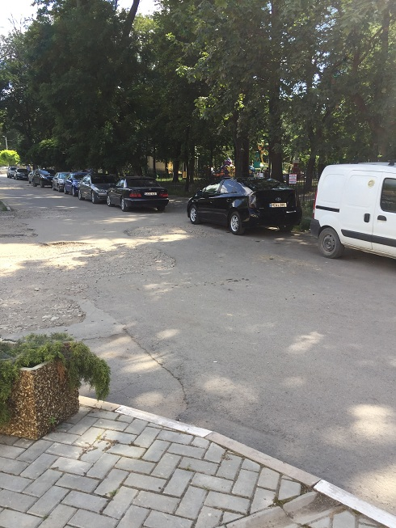  Poza 1. Parcarea |  | 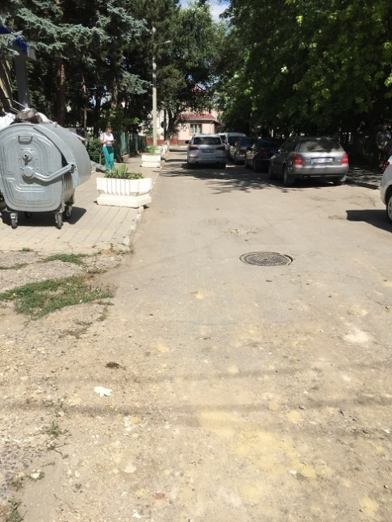  Poza 2. Carosabilul și o parcare |  | 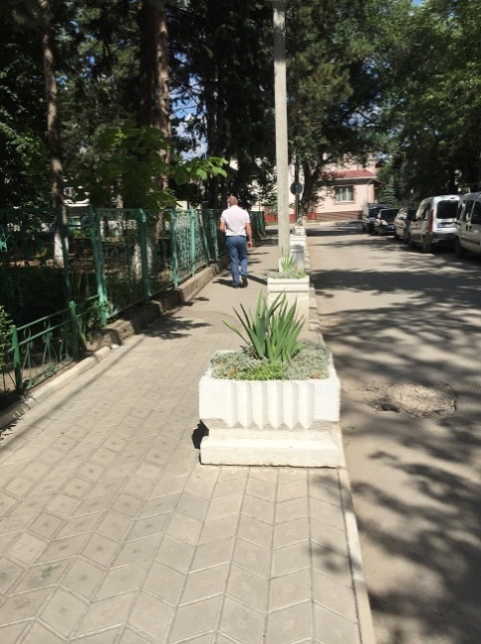  Poza 3. Trotuarul | 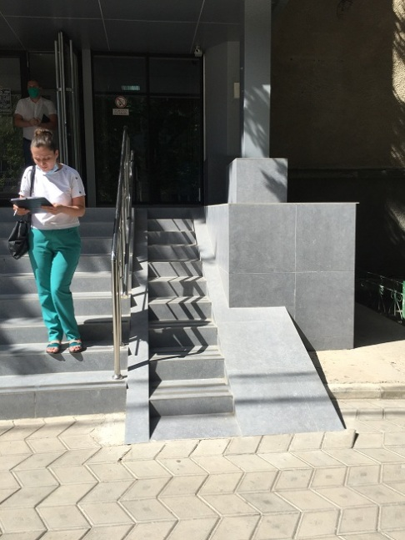  Poza 4. Rampa de acces
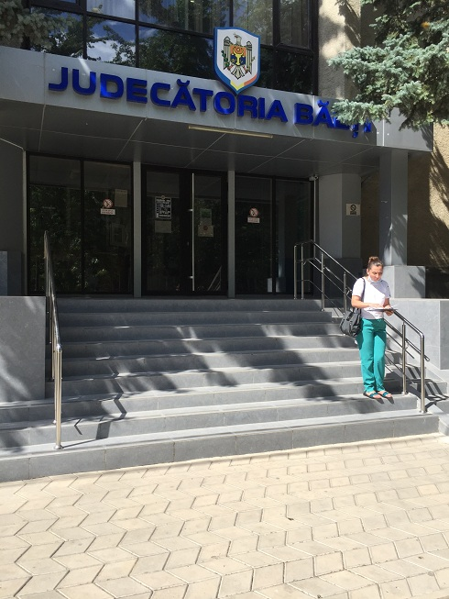  Poa 5. Scările |  | 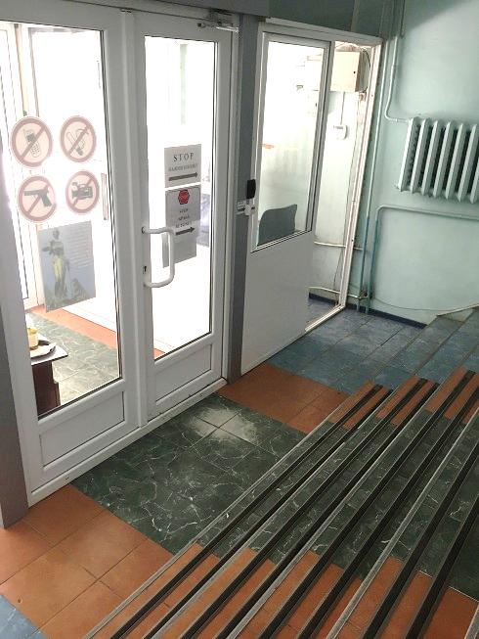  Poza 6. Scările interioare |  | 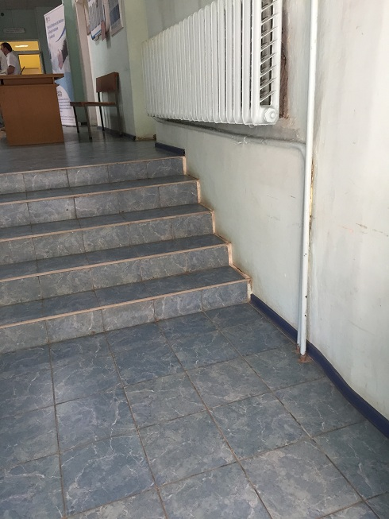  Poza 7. Scări interioare | 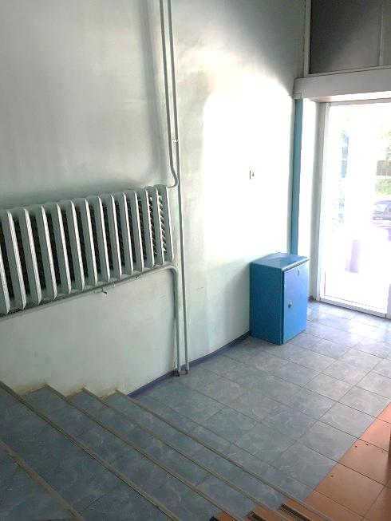  Poza 8. Scări și perete de sticlă
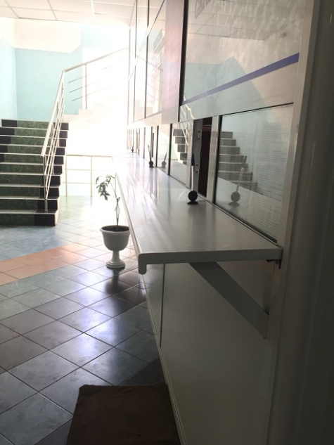  Poza 9. Holul |  | 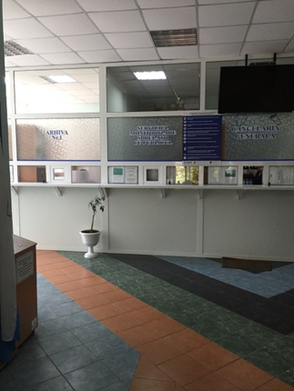  Poza 10. Holul și Cancelaria |  | 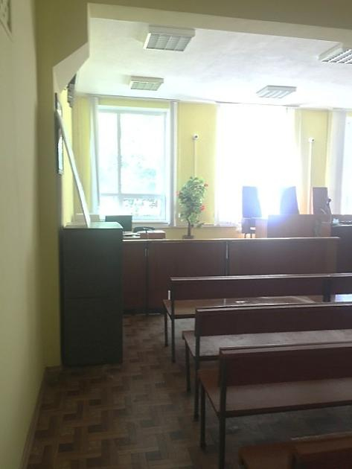  Poza 11. Sala de ședințe | 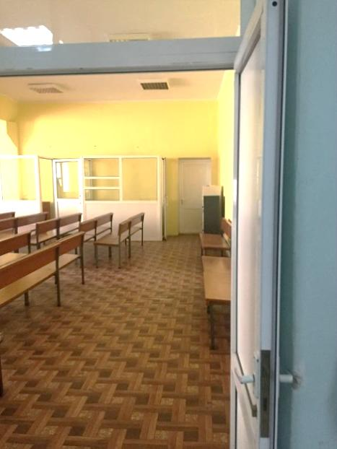  Poza 12. Sala de ședințe
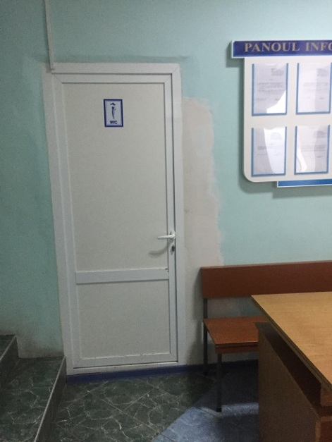  Poza 13. Grupul sanitar |  | 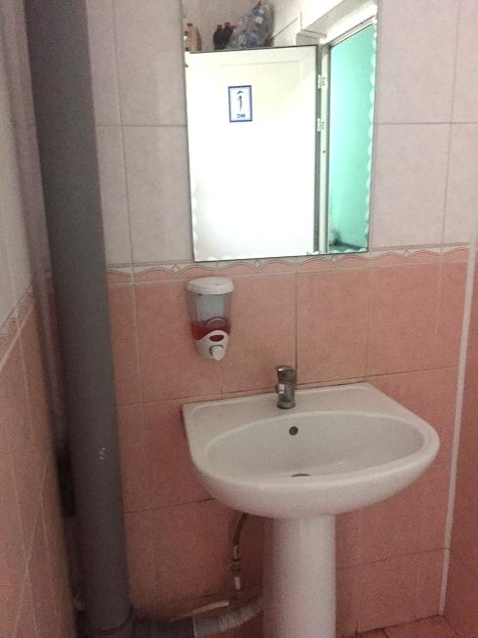  Poza 14. Grupul sanitar |  | 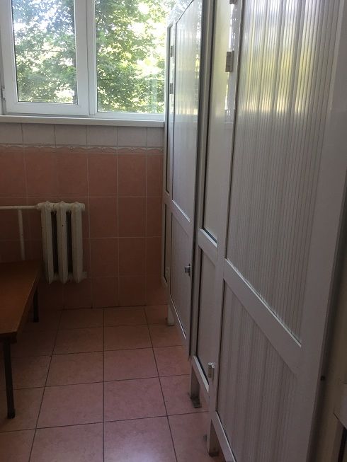  Poza 15. Grupul sanitar | 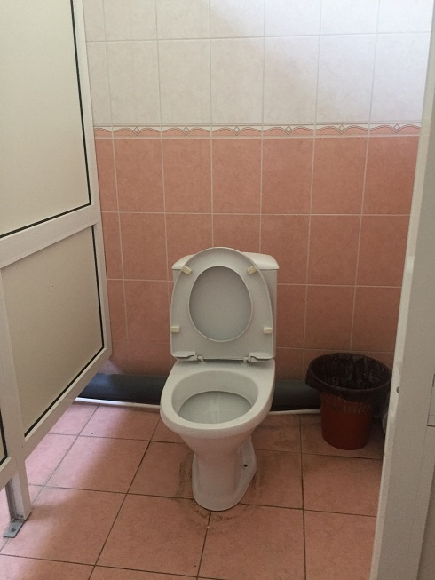  Poza 16. Grupul sanitar
Desenul 1: Model posibil de rampă (in curbe de 90 de grade și 180 de grade) |  | Desenul 2: Schema de amenajare a rampei interioare

